様式５
公共交通利用推進等マネジメント協議会会長 殿

西暦 年 月 日

申請事業所名
代表者名

エコ通勤取組み実績報告書

西暦 年 月から西暦 年 月までに実施したエコ通勤の推進に関する取組みを報告します。

事業所名
代表者名
所在地 〒 －

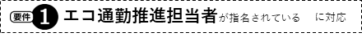エコ通勤推進担当者
所属
職・氏名
ＴＥＬ | ＦＡＸ
E-mail

エコ通勤取組み実績報告書

（共同申請事業所用）
事業所名
代表者名
所在地 〒 －

エコ通勤推進担当者
所属
職・氏名
ＴＥＬ | ＦＡＸ
E-mail

エコ通勤取組み実績報告書

エコ通勤プランに基づいて実施した取組み等について記述してください。
○添付書類について
代表事業所と取組内容が同様のため、添付書類を省略する
↑省略の場合は○を記入

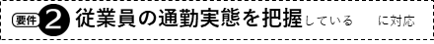１年間で削減したＣＯ_{２}排出量（推計値）
削減量 ｋｇ 削減割合 ％
※推計根拠（削減量を算出できない場合はその理由）を添付してください。

